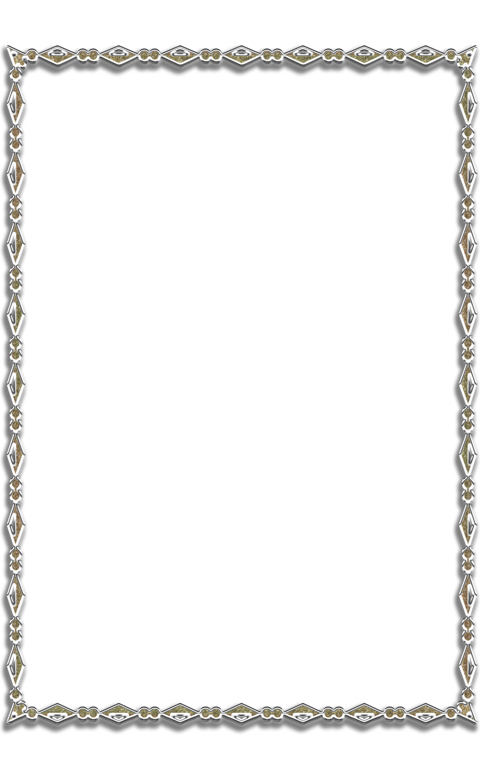***Переживания в красках***

|  |
| --- |
| Большинство детей в возрасте с 3 до 7 лет рисует. Рисование, как и игра, помогает им осознавать свое место в мире, познавать окружающую действительность. Оно помогает им справиться с различными эмоциями, которые у них возникают в процессе взаимодействия с людьми, обстоятельствами и с самим собой.  **Рисуя, ребенок вполне выражает себя**. Но по рисункам всегда видно, какой опыт не дается ребенку, какая часть реальности является для него незначимой или вовсе недоступной. Многие дети не владеют своими эмоциями. Многие переполнены переживаниями и не могут их выразить. Многие, наоборот, не могут задержаться в своих чувствах, чтобы прожить их до конца. Часто дети эмоционально скованны. А иногда эмоционально вообще не развиты.  Но при помощи красок с детьми можно рисовать их переживания. Такое рисование помогает детям осознавать свои эмоции. Взрослые, как правило, рисуют с детьми конкретные изображения (домик, человечка, машину, цветок). Чаще всего при этом используется карандаш, ручка или фломастер.  Но сами взрослые ничего не переживают в этот момент. Мы просто показываем ребенку, как эти вещи можно изобразить ("квадратик, на нем треугольничек" и т.д.). И красками мы учим ребенка "раскрашивать", а вовсе не выражать свой внутренний мир. Хотя на самом деле краски позволяют выражать определенные состояния души, и выражать более непосредственно и адекватно, нежели карандаши и фломастеры. Чтобы переживать эти состояния вместе с ребенком, нужно, работая с краской, научиться переживать их самому.  На листе бумаги ничего не нарисовано, на нем одна синяя краска. Но это не просто краска, это синее-синее море. Вы можете добавить в нее немножко голубой, немножко изумрудно-зеленой и даже фиолетовой. И белая бумага нигде не должна выглядывать, потому что везде вода, одна синяя вода.  Дети это очень хорошо понимают, потому что у них с фантазией все в порядке. Им нравится, что краска мокрая и расплывается, и что она может быть жидкая или, наоборот, густая. Есть дети, которых совершенно завораживает рисование по мокрой бумаге, когда краска расплывается, принимая причудливые формы.  А некоторым безумно нравится мешать краску в баночках, составлять новые цвета. А можно море делать с волнами, или делать бурю, или штиль. Это зависит от движений кисти и руки. Если рука движется плавно, горизонтально, краска размазывается ровно - будет штиль. Можно в этот момент разговаривать с ребенком шепотом, потому что на море тишина. Если рука движется слева направо волнисто до конца листа и так рядами, получаются прекрасные волны. А если рука движется бурно, кругами ("каляками-маляками"), то будет буря. Тут можно и пошуметь, как буря, позавывать и даже попрыгать.  А теперь на листе бумаги краска желтая и бежевая. Это желтый-желтый песок. А может быть, это вовсе не песок, а золотая-золотая осень. Все зависит от того, что ближе будет ребенку, что его захватит. Если он читал про Африку, где жара и пустыня, или если он любит играть в песочнице, это будет песок. А если за окошком все пожелтело, и ребенок ежедневно гуляет в парке, это будет осень. А может быть, это будет сегодня - песок, а через некоторое время (но не сразу) мы повторим рисунок с желтой краской, и это будет уже осень. Только тогда рисунок будет отличаться названием и оттенком краски. Потом мы дополним наш рисунок-переживание нужными деталями, пятнышками-листочками, контурами деревьев или кактусами и черепахами (как в пустыне), или нарисуем крокодила и верблюда (они живут в Африке). Но пока мы рисуем цвет, связанный с определенной эмоцией, которая для ребенка не называется впрямую, но через обозначение "среды" (вода, небо, песок, воздух и листва и т.д.).  Точно так же можно рисовать зеленую-зеленую поляну, темную-темную ночь, голубое-голубое небо, белый-белый снег и т.д. Слова в названии тем, обозначающие цвет, не случайно повторяются дважды. Такое повторение усиливает смысл, акцентирует внимание ребенка на цвете, поддерживает эмоциональный настрой. Все эти рисунки дополняются деталями, в зависимости от возможностей ребенка. На зеленой поляне ставятся разноцветные точки-цветы. На небе светятся яркие звездочки или рисуются белые пятна облаков, на снегу могут быть следы или вырастают елки, да и сам снег может сыпаться с неба (точки) или лежать в сугробе (пятно). Чтобы снег был хорошо виден, можно использовать тонированную бумагу светлых тонов.  Через такое рисование ребенок научается, во-первых, проживать эмоции интенсивно. Во-вторых, выражая их через цвет, он становится внутренне свободнее, обучается спонтанности (ведь процесс размазывания краски по листу не ограничен никакими преградами в виде контура), он начинает ощущать связь между движениями руки, характером мазков и тем эмоциональным импульсом, который он вкладывает в тему  По материалам сайта [http://www.edu.rin.ru](http://www.edu.rin.ru/) |